Desenvolvimento de Software Livre
Neovim
Projeto todo no GitHub, licença Apache 2.0

Dia 04/03

Student A - Lendo a Wiki do repositório
Código em boa parte escrito em C, com alguns trechos em Lua, principalmente na parte dos testes.

- Guia de contribuição do repositório.
- Checklist de PR, antes de submeter alteração, revisar as modificações com o seguinte checklist.
Maior parte das Issues ainda em aberto requerem modificações do código para a versão do Neovim para Windows.

Student B - Familiarização com o Neovim
- Primeiros contatos com o editor.
- Aprendizado dos principais comandos do editor através do tutorial built-in Tutor (comando :Tutor)
- Início da leitura do guia de contribuição do repositório.

Dia 07/03

Student A - Leitura da documentação e ferramentas de CI
:help dev
- vim_diff.txt para documentar diferenças de funcionalidades com o vim
- Mover features deprecadas para deprecated.txt
tests/README
Guia de contribuição:
- Três tags de PR: [WIP] work in progress, [RFC] request for comment e [RDY] ready
- Logo que escolher uma issue, criar uma PR com a tag WIP, para evitar retrabalho
- PRs em uma branch de feature própria
- Testes de cada PR feito com três ferramentas: Travis CI, QuickBuild e AppVeyor
Como usar o Travis em 15 passos, programando em python
Exemplo de projeto que usa travis em código com Lua
  - Testando o uso da ferramenta Travis em um repositório próprio: https://github.com/gafeol/travis-test
- Dei Watch no repositório, para poder acompanhar melhor as issues que aparecem.

Dia 11/03

Student A - Compilação do projeto
- Clonado o projeto, basta rodar ‘make’ para compilá-lo por completo.
- Rodando ‘make test’ rodam-se todos os testes presentes no sistema.
- Ler referência de argumentos - Issues de bug sempre vem com um modelo de reprodução que começa por ‘nvim -u NORC’, o que desabilita as configurações de init.vim mas mantem as configurações de plugins e highlight de sintaxe. Garantindo que o bug realmente está no programa, e não em algum problema de configuração do neovim.

Da documentação:
argument | load vimrc files | load plugins
(nothing) | yes | yes
-u NONE | no | no
-u NORC | no | yes
--noplugin | yes | no
Obs: -u serve também para especificar um determinado arquivo de vimrc.

Dia 12/03

Student A - Instalação no windows
- Instalação por download sem problemas seguindo este guia
- Instalando também o chocolatey (instruções neste link), package manager para o windows, para que eu possa instalar mais facilmente todas as dependências do projeto
- Instalação de plugins deu um pouco de problema, algumas dependências devem ser instaladas na mão
- Utilizando o vim-plug, como manager de plugins do neovim (requer a instalação prévia do git)
- No windows, o arquivo de configuração do neovim, o init.vim, fica em ‘~\AppData\Local\nvim’

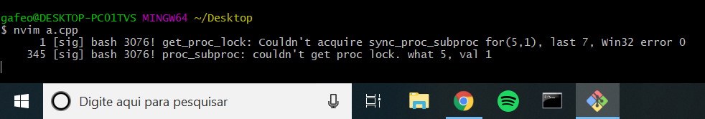
- Problemas na hora de rodar o neovim pelo git bash, porém funciona pelo cmd e powershell
- Problemas na hora de instalar plugins.
  - Solução encontrada em https://github.com/junegunn/vim-plug/issues/105: Colocar as instalações de plugin (de “call plug#begin …” até “call plug#end”) antes do comando de vimrc que usa o plugin:
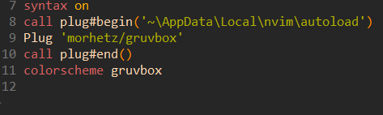
- Foi possível reproduzir o erro da issue #9683.

Dia 13/03

Student B - estudo de uma possível primeira issue
- https://github.com/neovim/neovim/issues/9534
- Encontrei esta issue aberta recentemente (ainda este ano):
- Esta feature faria com que a API do Neovim conseguisse mandar eventos de mouse hover (sobreposição do mouse sobre elementos) para o cliente.
- De imediato não achei que ela possa ter uma complexidade tão alta para ser uma das primeiras issues que resolveremos.
- Já existem algumas sugestões para a implementação desta nova feature
- Dentro dos próximos dias tentarei alguns experimentos para verificar a possibilidade de implementação da feature.

Dia 18/03

Student B - análise (e familiarização) de código

Baseado na issue que encontrei no fim da semana passada, comecei a fazer uma inspeção no código para me familiarizar com a sua estrutura. O código vim.c (localizado no diretório /src/nvim/api/vim.c) possui a função nvim_input_mouse, que recebe informações úteis sobre um evento de mouse, como o botão que foi acionado e a ação em si (clique, rolagem, etc).
Pelo meu entendimento inicial essa função retorna um inteiro, que indica o código do evento de mouse ocorrido interpretado pelo computador (por exemplo, o código mapeado para um clique com o botão esquerdo do mouse).
Como este código constitui a API do neovim, que por sua vez é consumida pelo cliente (o próprio editor de texto), essa função certamente é chamada em outros lugares do código. Ainda não consegui descobrir um exemplo disso, mas continuarei trabalhando no entendimento desta issue.
Considero que, mesmo não consigamos resolvê-la (até porque a comunidade do nvim parece ser relativamente ativa e outro usuário pode adotar a issue antes de nós), pelo menos esta familiarização com o código e a sua estrutura com certeza nos ajudará com o futuro de nossas contribuições com o projeto.

Dia 25/03

Student A e Student B - Discutimos uma issue que surgiu

- Issue #9767 que possui a tag “good first issue”.
- Problemas em conseguir executar o vim com a versão descrita na issue.
Ambos temos a versão 0.3.x instalada, porém a issue ocorre na versão 0.4

Dias 26/03 - 29/03
Student A e Student B - Apresentação

- Nos dedicamos nesta semana majoritariamente à preparação da apresentação do dia 01/04

Dia 31/03

Student A - Problemas no Neovim para Ubuntu no Windows
- Para tentarmos resolver a issue #9767, instalei o Ubuntu no windows (Windows 10 WSL Ubuntu) porém estou tendo problemas para dar update na versão do neovim de 0.3 para 0.4 e também na compilação do programa, como segue:
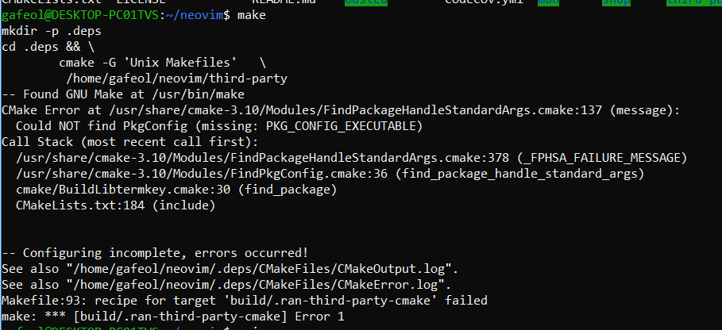

- Pesquisando no stack overflow, descubro que é um problema de dependência do projeto. Rodo então sudo apt-get install pkg-config
- Consegui avançar no build depois da instalação de pkg-config, porém o build travou outra vez pois não encontrou o programa unzip:
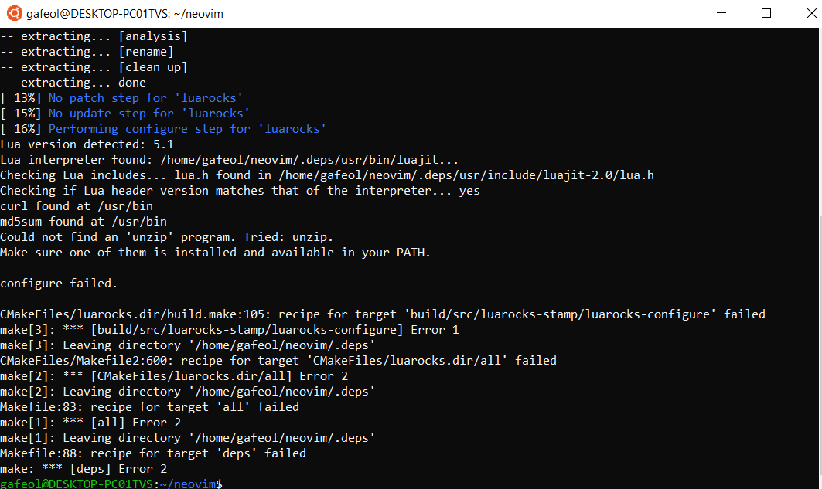
- Depois de dar sudo apt-get install unzip consegui continuar a compilação, mas outra vez esbarrei em uma dependência não instalada.
- Buscando na documentação achei a lista completa de dependências:
sudo apt-get install ninja-build gettext libtool libtool-bin autoconf automake cmake g++ pkg-config unzip
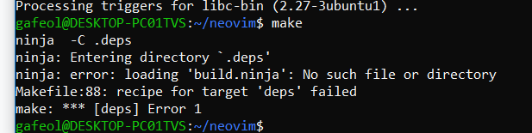
- Mesmo após a instalação de todas dependências, a compilação ainda não funciona.
- O erro do build.ninja persiste

Dia 03/04

Student B - Mais uma tentativa de adotar uma issue

Está sendo um pouco desafiador encontrar uma issue de dificuldade razoável para uma boa contribuição. Todas as que eu vi até agora ou já foram fechadas ou estão há um bom tempo disponível, mostrando a dificuldade delas.
De qualquer forma, encontrei uma issue hoje que está há quase 1 mês sem ser resolvida. O link para ela: https://github.com/neovim/neovim/issues/9690
Das que olhei até agora me parece a mais factível. Nos últimos dias estive um pouco ocupado com um EP, mas dado que a sua entrega é para esse fim de semana, acredito que terei mais tempo para tentar mais e resolver a nossa possível primeira issue do projeto.
Entretanto, mesmo que ainda não tenhamos obtido sucesso com uma contribuição de fato, é importante notar que estamos um pouco mais familiarizados com o projeto. Durante um mês olhamos e investigamos issues frequentemente, como pode-se observar pelo diário. Acredito não faltar muito para que possamos fazer nosso primeiro pull request.

Student B e Student A - Uma nova first-good-issue
https://github.com/neovim/neovim/issues/9843
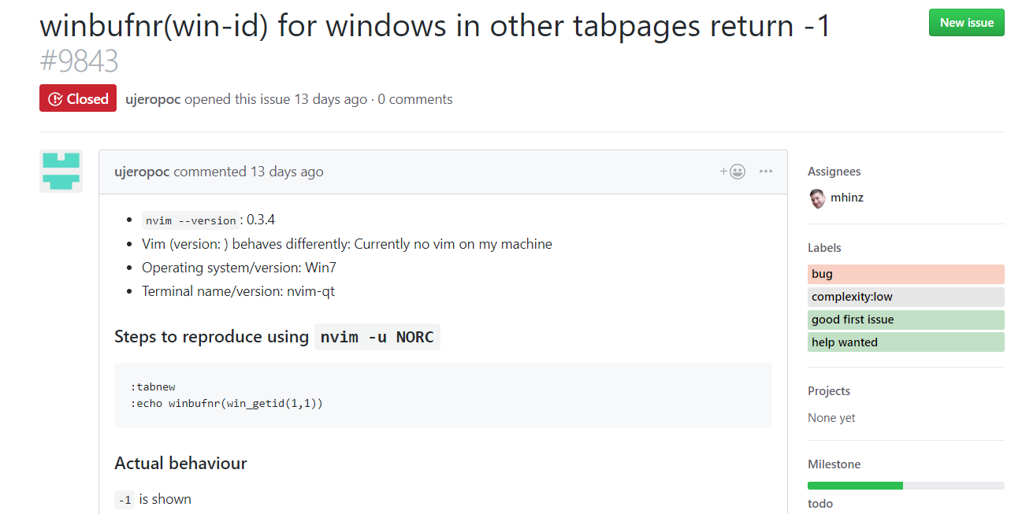
Uma issue aparentemente simples, com a tag de issue boa para iniciantes.
Conseguimos ambos reproduzir o erro.
Entendemos melhor como funciona o sistema de tabs no vim.

Dia 04/04
A issue https://github.com/neovim/neovim/issues/9843, que estávamos estudando foi fechada por um membro mais experiente da equipe do neovim, um dia depois da abertura da issue.

Dia 08/04

Student B - Não obtive sucesso na issue anterior

Sobre a issue do dia 03/04 (https://github.com/neovim/neovim/issues/9690), não obtive sucesso em resolvê-la. Na verdade tive dificuldade em instalar as fontes necessárias para a reprodução dessa issue. A cada vez que tentava instalar aparecia uma dependência nova, até o momento em que um dos pacotes que tive que instalar estava quebrado. Após quase duas horas de pesquisa e tentativa decidi desistir…

Dia 16/04

Student A e Student B - Reunião para atacar issues
Estamos estudando funções do program, mas que não possuem ainda documentação.

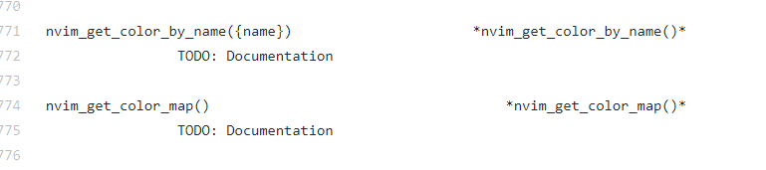

Após discutirmos e estudarmos o código, conseguimos descrever o que as funções faziam:

nvim_get_color_by_name({name}) *nvim_get_color_by_name()*
If the given name is an hexadecimal value (e.g. #XXXXXX) translates it to RGB. Otherwise, translates given name (e.g. “Pink”) to its RGB value. Returns -1 if it wasn’t able to find a correct RGB value for the given color name.

Parameters: ~
{name} Color name string
Return: ~
RGB value of the given name or -1 if it wasn’t able to find a correct RGB value for the given color name.

nvim_get_color_map() *nvim_get_color_map()*
Returns a map (dictionary) with all colors from rgb.txt. Every key in the map is a color name (e.g. “Aqua”), and every value is an RGB decimal value (e.g. 65535).
Returns: ~
Map associating names of colors and color RGB values.

Fizemos então o nosso primeiro pull request, o Student B deu o fork no repositório: https://github.com/neovim/neovim/pull/9916

Atualização:
O pull request foi respondido rapidamente pelo mhinz. Anteriormente havíamos modificado diretamente o arquivo api.txt com a nova documentação adicional. Ele nos alertou que a documentação na verdade tem que ser adicionada como comentário de cada função do arquivo api/vim.c, pois há um gerador de documentação em Python que gera o doc txt a partir dos comentários do código.
Nossa primeira ação foi comentar no PR pedindo desculpas e fechá-lo temporariamente, dizendo que iria consertar o que havia feito. Usando o comando de git rebase, foi possível desfazer o commit anterior tanto localmente quanto remotamente. Em seguida, modificamos o arquivo certo e refizemos o push e abrimos novamente o Pull Request.

Dia 17/04

Student A - Tentando reproduzir nova issue
- Issue #9918: consegui reproduzir na release v0.4.0-610-g773bdd41e, baixando o executável diretamente do github. Para tentar mudar o código, primeiramente tenho que gerar o executável a partir do código fonte:
- Problemas de compilação dessa versão do programa
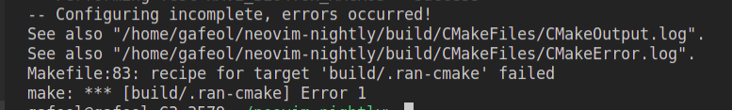
- Nos arquivos de log do cmake os erros consistem de bibliotecas de C que faltam:
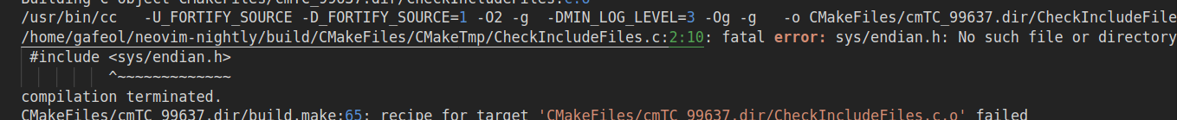
- Consegui finalizar o build. Tive que primeiro voltar pra versão estável 0.3, buildar essa versão. Depois limpar a compilação da versão 0.4 e compilar novamente.
- O build gerou o arquivo executável corretamente, porém um novo erro surge:
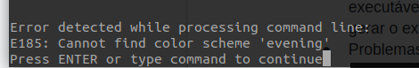]
- O executável não possui um color scheme com o tema “evening”, impossibilitanto a reprodução da issue.
- Testando outros tipos de build (versão de “Release”, versão de “Debug” e versão híbrida “RelWithDebInfo”), nenhuma compiação testada possibilta a mudança de tema pra “evening”.
- Finalmente consegui realizar um build com suporte a cores.
  - Primeiramente tive que desfazer o build anterior, como o comando “make distclean”
  - Depois basta rodar “make CMAKE_INSTALL_PREFIX=$HOME install”
- Foi possível reproduzir o problema da issue com fish, porém não com zsh e bash.
- Consegui fazer mudanças que resolvessem o problema da issue (reverti as mudanças do PR 7ede14d), porém elas acabaram causando erros nos testes funcionais do sistema.

Student B - correção no PR e reprodução da nova issue

Um dos membros do projeto nos alertou sobre a nossa definição de retorno de uma das funções, onde escrevemos que retorna um valor decimal de RGB. Faltou mencionar que é um inteiro de 24 bits. Fiz um novo commit e agora estamos esperando novos comentários (ou então o merge do PR).

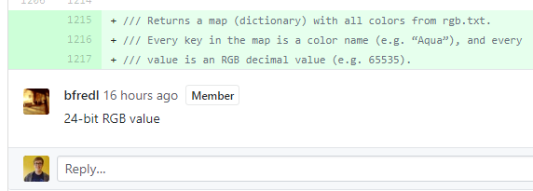

Ainda hoje, tive uma boa discussão com o Student A sobre a issue comentada acima (#9918). Tive alguns problemas com o make da versão correta do Neovim que resultou no problema e o Student A me ajudou a corrigir, rodando os seguintes comandos:
- make distclean
- make CMAKE_INSTALL_PREFIX=$HOME install

Em seguida, pude executar o neovim gerado pelo build e consegui reproduzir com sucesso a issue mencionada. Entretanto, pude notar que em meu terminal alguns caracteres estranhos apareceram na área de inserção de comandos, conforme a imagem abaixo:

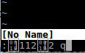

Vou investigar o que pode estar causando, mas creio que podem ter sido as fontes que eu tentei instalar no dia 08/04 para resolução da issue #9690. Talvez esteja havendo algum conflito com o terminal e sua formatação de texto…

Dia 21/04

Student B e Student A - Atualização na PR

Ainda sobre a pull request que fizemos no dia 16/04, ainda não obtivemos resposta se será ou não “mergeado” para a master do projeto. Assim, concluímos que já que não falaram mais nada após as correções que fizemos anteriormente, o pull request já está pronto para o merge. Então, seguindo o próprio manual de pull requests dos mantenedores do neovim, atualizamos a tag do pull request para [RDY] (abreviação de Ready - pronto para merge).
Agora, aguardemos algum pronunciamento deles… se dentro desta próximo semana não recebermos notícias vamos tentar contactá-los diretamente.

Dia 24-25/04

Student C - Integração com a dupla

- Formação oficial do trio
- Leitura geral do diário de desenvolvimento até o presente momento
- Breve entendimento da possibilidade de compilar mais de uma algumas versões do código de acordo por conta de cada issue

Dia 27/04

Student B - PR mergeado!

Um dos membros do Neovim finalmente fez o merge do nosso primeiro PR:
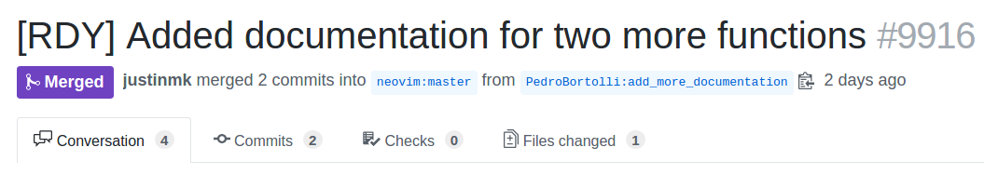
(printscreen tirado no dia 29/04 - merge ocorreu no dia 27/04)

Dia 28/04

Student A - Issue #9918 fechada
Infelizmente a issue #9918, que eu tinha conseguido resolver, mas ainda não estava passando nos testes funcionais, foi fechada por um membro da equipe do neovim.

Dia 29/04

Student C - Tentativa de Instalação do Neovim

- Segui os passos básicos mais direto para a instalação, não funcionou.

Dia 01/05

Student A - Procurando novas issues
#9941 - Não consegui reproduzir
#9930 - Consegui reproduzir
- Tentando entender melhor o que significa o REGEX search
  - Da documentação do vim: Very magic mode is activated using \v. This one’s pretty important, since it makes the regex mostly perl-compatible, so most of what you’re probably used to will work just fine. Unfortunately, you can’t make it the default – it’s argued that this would cause compatibility problems between scripts (much like the ‘magic’ option mentioned above, but oh, well…).
  - Em outra parte da documentação: |/\%c| \%23c \%23c in column 23 |/zero-width|
  - A regex realiza uma busca por todos caracteres que pertençam a coluna 18446744071562067968.
- A recomendação de um dos mantenedores do neovim foi criar um erro do tipo EMSG.
  - Estou tendo problemas criando a exceção desejada
  - 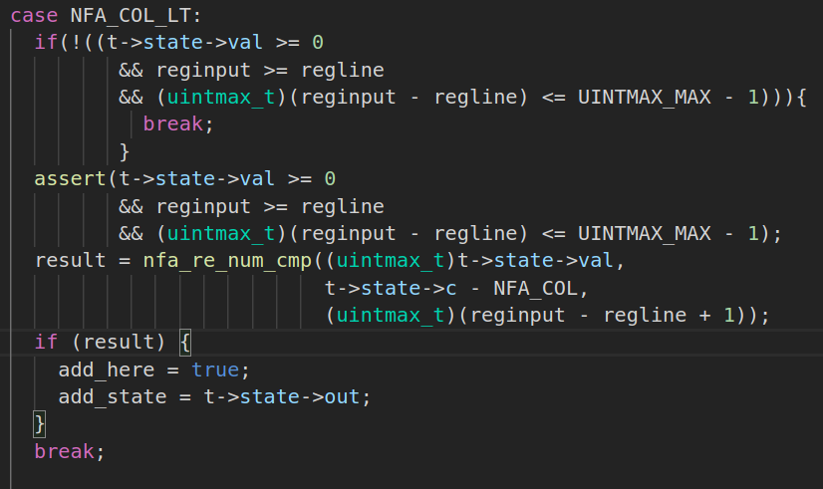
  - A condicional adiciona evita a execução do assert, colocando o break o programa simplesmente gera o erro “E486: Pattern not found: \v%18446744071562067968c”
  - É possivel criar mensagens de erro usando o comando EMSG(“”);, porém ao usar essa função o neovim tem um comportamento inesperado:
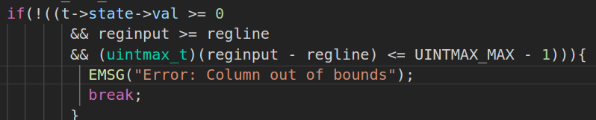
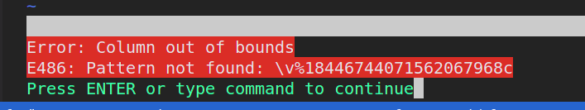
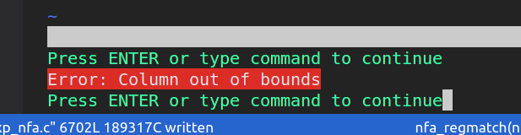
  - O erro aparece duas vezes, uma antes de se dar enter, e outra depois. E o usuário precisa a digitar ENTER das vezes

Dia 07/05

Student C - Segunda tentativa de Instalação/Build do Neovim

- Novamente, segui os passos básicos mais direto para a instalação e não funcionou.
- Tentei instalar as mesmas dependências que outros membros do grupo, mas também não resolveu.
sudo apt-get install ninja-build gettext libtool libtool-bin autoconf automake cmake g++ pkg-config unzip
- Rodei o seguinte comando encontrado com o guia de instalação do neovim e também não funcionou:
make distclean && make
- Segui mais detalhamente o guia de instalação e build do neovim no github. Verifiquei que tinha as dependências explícitas (versão correta do gcc e do cmake) no guia de build. Não funcionou.
- Refiz o git clone e também não funcionou.
- Todos esses processos desde a primeira tentativa sempre dá esse mesmo erro:
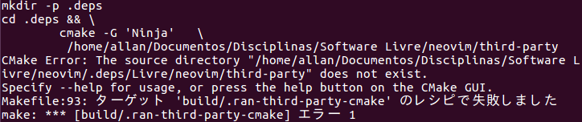
- O problema maior dele é que não consigo identificar, tampouco pesquisar sobre o que o problema se trata exatamente.

Dia 13/05

Student C, Student A e Student B - Tentando uma nova issue

Tentamos resolver a issue #9997. Conseguimos reproduzir:

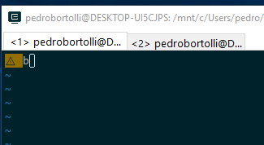

Porém, ao começar a pesquisar sobre o problema identificamos que o neovim faz uso da função wcwidth, presente na biblioteca <wchar.h> em C. De sua documentação, temos que:

“The wcwidth() function determines the number of column positions required for the wide character wc. The value of wc must be a character representable as a wchar_t, and must be a wide-character code corresponding to a valid character in the current locale.”

Ou seja, essa função calcula o número de “colunas” necessários para representar um caractere no computador. Na issue, a pessoa que a reportou usa um emoji como o caractere (o emoji ⚠), e suspeitamos que essa função não consegue lidar bem com emojis e está retornando um valor incorreto. Para tentar verificar que a culpa realmente não é do neovim em si, testamos com um outro emoji (dessa vez ☢) e ocorreu o mesmo problema:

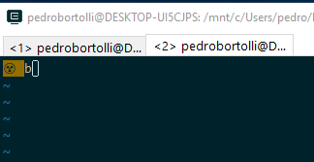

Na discussão da issue também é comentado que é possível que trata-se de um problema externo:

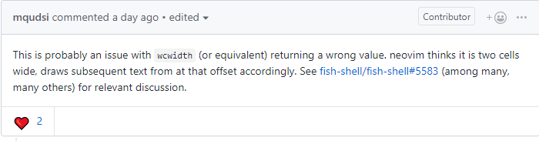

Portanto, não conseguimos (e provavelmente ninguém do time do neovim em si conseguirá) consertar essa “issue”.

Student C, Student A e Student B - Segunda issue

- Mandamos uma mensagem no forum da issue https://github.com/neovim/neovim/issues/9930 (que o Student A já tinha tentado resolver no dia 01/05):
Linha 4976 nfa_regmatch
A mensagem pode ser encontrada aqui: https://github.com/neovim/neovim/issues/9930#issuecomment-492037849, e é como segue:

“Hi, I was trying to solve this issue, but I’ve been unable to create an error message on the regexp_nfa.cfile.
My biggest problem is figuring out where to create the error message with EMSG, I've tried substituting the assert on line 5924 for an if:
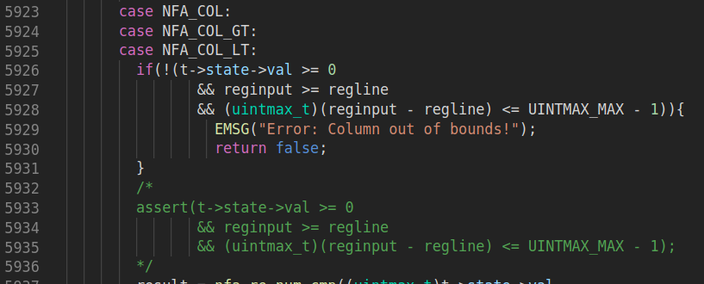
But then when reproducing the issue I get these errors:
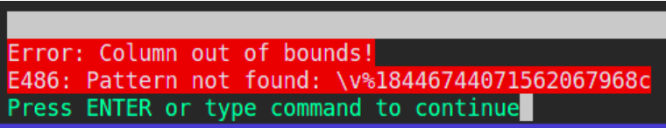
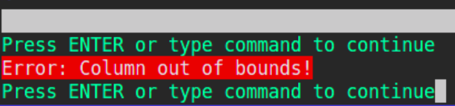
Should I stop the execution of the function nfa_regmatch with some return value other than just false?”

Student C - Terceira tentativa de build do Neovim

- Procurei seguir a sugestão do Student B em reinstalar/atualizar o utilitário Make para ver se resolvia o problema de fazer build do Neovim.
Até comecei a investir nessa sugestão, mas optei por tentar verificar um outro possível problema: um dos nomes dos diretórios contendo a pasta neovim.
- Mudei o nome de um dos diretórios de forma que não tivesse espaço. Ou seja, de “Software Livre” para “Software_Livre”. Só fazer isso, fez com que rodar o make já começasse a bastar para realmente a fazer o build. No momento, minha conexão com a internet não estava tão boa, então tive que abortar.

Dia 14/05

Student A - Reposta na issue
O usuário justinmk respondeu a issue, mas não clarificou a dúvida que eu tenho. Vou aguardar um pouco mais para ver se outro contribuidor pode responder.

Student C - Quarta e última tentativa de build do Neovim
- Com uma internet melhor, apaguei a pasta do neovim e refiz o git clone. Feito isso, executei o make no terminal na pasta do neovim e finalmente consegui fazer build do
Neovim.
- Também consegui rodar o Neovim em si a partir do build.

Dia 22/05

Student C, Student A e Student B - Reunião para debater a issue #9930
Realizamos uma reunião de 2h30 para tentar avançar na investigação issue 9930 que já na qual já estávamos trabalhando.
- Descobrimos que a condição que causava a falha do assert era a primeira: t->state->val >= 0.
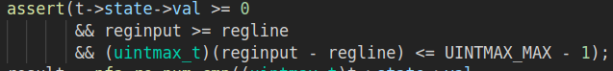
- Descobrimos também que, se ao invés do valor executarmos o comando com /\v%1844674407156206796c (ou seja, tirando o último número) o código falha de forma esperada:
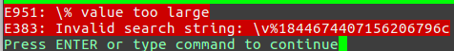

Investigando melhor, concluímos que o que está acontecendo é que a parte que trata o erro de um valor muito grande não consegue tratar este número pois ocorre um overflow de inteiro de 64 bits:

if (n > INT_MAX) {
EMSG(_("E951: \\% value too large"));
return FAIL;
}

(O overflow faz com que o valor da variável n fique negativo e não entre nesse erro)
- Desenvolvemos uma checagem para o overflow do valor n enquanto o mesmo está sendo calculado.
  - Se o overflow é detectado, então um erro é levantado

Student A - Submetida a pull request

Submetida a PR para a issue #9930 em que estavamos trabalhando: https://github.com/neovim/neovim/pull/10051
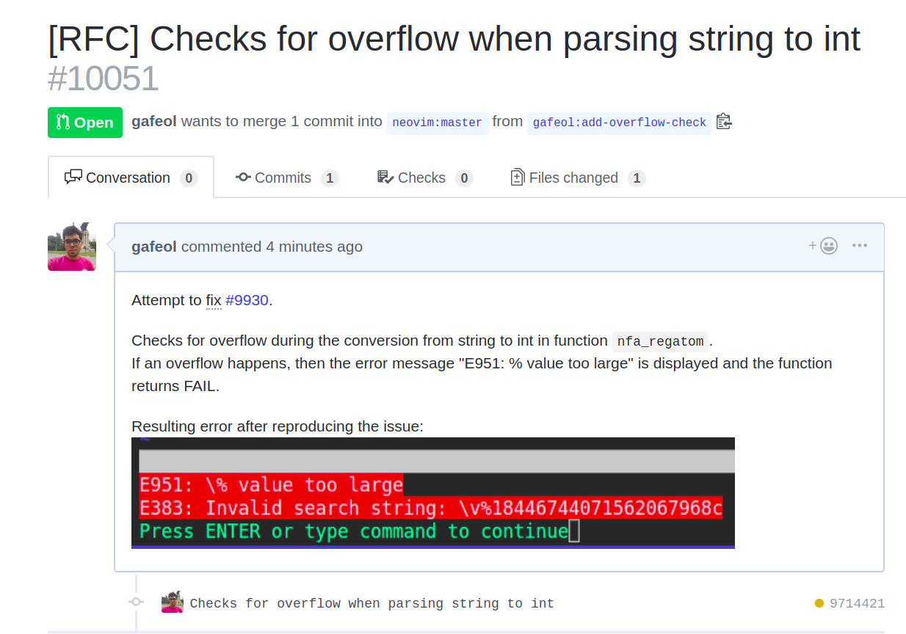

A solução que sugeri foi a mesma discutida em equipe na reunião de hoje, fazer a verficação de overflow em uma conversão de string para int realizada manualmente no código de busca do editor.

Dia 27/05

Student A e Student B - Arrumando o PR

- No dia 25 recebemos um comentário de um dos desenvolvedores mais ativos do neovim na nossa PR, pedindo que adicionássemos um teste no código para o bug que resolvemos:
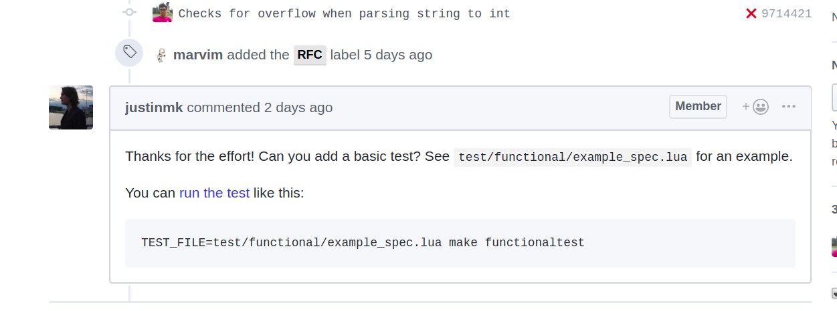
- Hoje fizemos uma pequena reunião em que tentamos realizar a adição deste teste.
- Conseguimos entender bem melhor como os testes, que são escritos em lua, funcionam no projeto, porém não conseguimos ainda entender muito bem como testar o levantamento de um erro.
- Sentimos que a documentação da criação de testes do neovim não é boa. Passamos boa parte da reunião de hoje tentando compreender o significado de várias funções que são utilizadas, mas que não possuem documentação de uso.

Dia 29/05

Student A - Tentando criar os testes

- Consegui fazer a checagem de um erro no teste, usando a função expect_err:
- Consegui realizar a checagem do erro Pattern not found, mas não o erro exibido primeiramente “

Dia 29/05

Student C, Student A e Student B - Testes arrumados e atualização na PR

Conseguimos arrumar o teste. Depois de entender melhor como os testes funcionam no neovim, conseguimos finalmente entender a sintaxe e a lógica por trás dos testes.

Estávamos tendo problemas na criação do teste pois não estávamos usando a formatação correta da mensagem de erro. O principal problema foi com o caractere ‘%”:
- Inicialmente estávamos realizando o teste do seguinte modo:
- Porém, o correto é “escapar” o caractere % com outro %:
Deste modo conseguimos fazer o assert do jeito correto.

Após consertar os testes, tivemos que estudar novamente os arquivos de testes para entender em qual arquivo o teste da nossa função melhor se encaixava. Após um debate, decidimos colocá-lo no arquivo test/functional/eval/match_functions_spec.lua.

O Pull Request foi atualizado com o novo commit e agora estamos aguardando uma nova verificação de um dos membros do projeto:

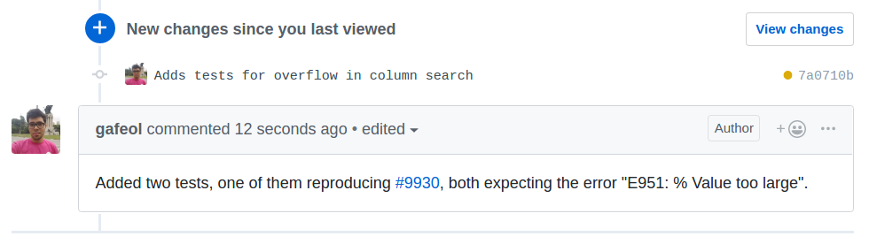

Dia 29/05

Student C - Sobre a Documentação

A documentação no geral é incompleta. As especificações dessa incompletude pode ser resumida pelos seguintes itens:

- Funções não descritas.
Muitas funções no Neovim não são descritas, o que dificulta o seu entendimento e consequentemente a reprodução de algumas issues.

2) Ausência de documentação para testes
Afora algumas diretivas de como estão organizados nas pastas os testes de unidade e funcionais, não existe documentação específica para auxiliar no desenvolvimento dos testes.
Isso fez com que tivéssemos problemas para aprender as funções do luajit e não soubéssemos onde colocar os testes feitos por nós.

3) Falta de documentação no código
Nenhuma função vista por nós no código do Neovim tinha uma documentação adjacente a função de modo a explicar o seu funcionamento.
Essa falta de documentação fez com que tivéssemos que ficar bastante tempo tentando entender a função relacionada a última issue abordada por nós: busca de caracteres em uma coluna específica de um texto no editor.

